FINLENS
Document 07 sur 8 · Collection documentaire
Business model, pricing, coûts et prévisionnel
Ce que FinLens vend, ce que cela coûte, et ce que cela rapporte

Version | 1.0
Date | 3 novembre 2026
Statut | Modèle de travail — chiffres de coûts sourcés, scénarios de demande illustratifs
Public visé | Direction, investisseurs, partenaires
Périmètre | Offres, structure de coûts, marges par scénario d'usage, seuils de rentabilité, sensibilités

Les coûts de ce document viennent de la note Coûts & Pricing et du code. Les volumes de clients, eux, ne viennent de nulle part : aucune demande n'a encore été mesurée. Ils sont donc présentés comme des scénarios d'illustration, jamais comme des prévisions.

Sommaire
1. Résumé
2. Proposition de valeur et marché
2.1 Ce que FinLens remplace
2.2 L'argument de valeur, chiffré
2.3 Ce qui n'est pas connu
3. Le modèle économique
3.1 Les trois offres
3.2 Deux logiques de protection de la marge
3.3 Garde-fous des gros contrats Fonds
4. Structure de coûts
4.1 Coûts fixes
4.2 Coûts variables d'intelligence artificielle
4.3 Coût d'un dossier analysé
5. Marges par scénario d'usage
5.1 Les marges de la note Coûts & Pricing, et leur recalcul
5.2 Lecture
6. Fragilité de l'offre Essentiel
6.1 Prix hors taxes ou toutes taxes comprises ?
6.2 Effet de l'engagement annuel
7. Prévisionnel
7.1 Seuils de rentabilité
7.2 Trois instantanés illustratifs
7.3 Sensibilité au taux de change
7.4 Investissements ponctuels à prévoir
8. Pilotage
9. Risques économiques
10. Décisions à prendre
Collection documentaire FinLens

1. Résumé
Sujet | Constat
Modèle | Trois abonnements : Essentiel à 23 €/mois avec quotas fermes, Analyste à 690 €/mois et Fonds dès 2 900 €/mois, illimités en apparence et protégés par le routage des tâches vers le modèle d'IA le plus adapté
Coûts fixes | Très faibles : environ 32 € par mois aujourd'hui, environ 77 € une fois les plans d'hébergement adaptés à un usage commercial (à confirmer)
Coût dominant | L'extraction exhaustive d'un dossier (≈ 4,50 $ sur ~300 pages) : environ 94 % du coût d'analyse dans le modèle de la note Coûts & Pricing
Constat majeur | Le modèle de marge ne compte pas la détection de contradictions, que le code exécute pour chaque analyse en relisant le corpus complet sur le modèle premium : +3,10 $ par dossier, soit +65 % sur le coût d'analyse. Avec ce coût, plusieurs scénarios d'usage intensif passent en marge négative (section 5)
Correctif | Faire lire les contradictions sur l'extraction déjà produite ramène ce poste à environ 0,40 $ : les marges retrouvent à 1 à 5 points près celles du modèle
Question de prix | Si le prix de 23 € est TTC, ou si l'engagement annuel (deux mois offerts) est choisi, l'offre Essentiel perd entre 5 et 17 points de marge et devient négative dans le pire cas (section 6)
Rentabilité | Un seul abonnement Analyste (marge unitaire ≈ 559 € par mois après coûts d'IA et frais de paiement) couvre les charges fixes actuelles. Le seuil de rentabilité est atteint à un nombre de clients très faible ; l'incertitude porte sur la demande, pas sur la structure de coûts

2. Proposition de valeur et marché

2.1 Ce que FinLens remplace
La note explicative situe FinLens face à trois alternatives : une IA généraliste (rapide mais non sourcée et exposée aux informations inventées), un analyste junior (2 à 3 jours par dossier, coûteux), la lecture manuelle (2 à 3 jours, sujette à l'erreur). La page d'accueil porte un calculateur qui traduit cette comparaison en euros.

2.2 L'argument de valeur, chiffré
Le calculateur de retour sur investissement de la page d'accueil part de valeurs par défaut modifiables : 12 dossiers par mois, 14 heures de lecture par dossier, 65 € de coût horaire chargé, et une reprise de 70 % du temps de lecture par FinLens (la décision reste humaine).
Élément | Calcul | Résultat
Économie mensuelle | 12 × 14 h × 65 € × 70 % | 7 644 €
Économie annuelle | × 12 | 91 728 €
Abonnement Analyste annuel | 690 € × 12 | 8 280 €
Gain net annuel |  | 83 448 €
Multiple de retour | économie annuelle / abonnement | 11,1×

Ces hypothèses sont celles du calculateur ; elles illustrent l'ancrage du prix sur la valeur (690 € pour plus de 7 600 € d'économie mensuelle supposée) mais n'ont pas été validées auprès de clients.

2.3 Ce qui n'est pas connu
- Taille de marché : aucun chiffre sourcé n'existe dans les notes ; il serait inventé ici. À établir à partir de sources publiques (nombre de fonds, banques d'affaires, cabinets ciblés en France et en Europe).
- Consentement à payer : 690 € par mois n'a pas été éprouvé. La phase de validation experte (cinq analystes) doit le tester.
- Attrition et durée de vie client : inconnues.
- Coût d'acquisition : la stratégie prévue (démonstrations vidéo, ciblage direct des associés) est peu coûteuse en euros mais gourmande en temps.

3. Le modèle économique

3.1 Les trois offres
 | Essentiel | Analyste | Fonds
Prix | 23 €/mois | 690 €/mois (1 siège) | Sur devis, dès 2 900 €/mois (5 sièges à 580 €)
Sièges supplémentaires | — | — | 580 € jusqu'au 10e, 630 € au-delà
Dossiers | 4 actifs ; 3 nouveaux analysés par mois | Illimités ; 15 ouverts | Illimités ; 15 ouverts par siège
Questions | 100 par mois | Illimitées | Illimitées
Profils | 3 sur 6 (Généraliste, CFO, Family Office) | 6 + Personnalisé | 6 + Personnalisé
Comparateur | Non | Oui | Oui
Équipe, partage | Non | Non | Oui
Engagement annuel | Deux mois offerts | Deux mois offerts | Sur devis

3.2 Deux logiques de protection de la marge
- Essentiel : des quotas fermes. La marge unitaire ne tolère pas l'usage illimité. Les plafonds sont affichés et le dépassement bloque l'accès aux nouvelles analyses et questions, jusqu'au prochain prélèvement ; consultation, historique et exports restent disponibles.
- Analyste et Fonds : le routage. L'IA qui lit et juge les documents reste le modèle premium ; celle qui reformule ou converse est un modèle environ cinq fois moins cher, avec escalade automatique sur les questions complexes. Le cache de prompt réduit encore la relecture du contexte. Le seul plafond visible est le nombre de dossiers ouverts simultanément (15 par siège).

3.3 Garde-fous des gros contrats Fonds
Les sièges d'une même équipe intensifient leur usage ensemble (même opération, même période) : le risque ne se dilue pas comme entre clients distincts. Le dispositif se fonde sur le coût réel cumulé du contrat rapporté à la facture, mesuré dans la table contract_cost_tracking :
Coût réel / facture | Action
Moins de 40 % | Normal, aucune action
40 à 70 % | Surveillance automatique interne, sans contact client
70 à 100 % | Contact commercial proactif : comprendre l'usage, pas restreindre l'accès
Plus de 100 % sur deux cycles consécutifs | Clause de renégociation tarifaire déclenchée pour le renouvellement

S'y ajoutent : un palier à 630 € par siège au-delà de dix sièges, une vérification manuelle avant l'ajout massif et soudain de sièges, et une réserve de 10 à 15 % de la marge des comptes en usage normal conservée comme coussin plutôt que distribuable.

4. Structure de coûts

4.1 Coûts fixes
Poste | Montant mensuel | Remarque
Hostinger KVM 2 (VPS, France) | 11,25 € | 270 € pour 2 ans, déjà payé — coût mensuel équivalent
Nom de domaine | 1,00 € | ~12 €/an
Claude Code (interne) | 20,00 € | Abonnement Pro
Sous-total actuel | 32,25 € | Vercel, Supabase, GitHub, Coolify, n8n : plans gratuits ou open source
Vercel Pro (1 siège) | 20,00 € | Le plan Hobby est réservé à un usage non commercial — tarif public à confirmer
Supabase Pro | 25,00 € | Plan gratuit : pas de sauvegardes managées ni de SLA — tarif public à confirmer
Total cible production | 77,25 € | Hors courrier transactionnel, suivi d'erreurs, juridique et marketing (à chiffrer)

Le serveur Hostinger est un coût engagé et non utilisé (270 € pour deux ans) : tant que le worker n'y tourne pas, il ne produit aucune valeur. Stripe prélève environ 1,5 % + 0,25 € par transaction, soit 0,60 € sur un abonnement Essentiel, 10,60 € sur un abonnement Analyste et 43,75 € sur un contrat Fonds de cinq sièges.
Les tarifs publics des plans payants d'hébergement (Vercel, Supabase) sont indicatifs et à confirmer avant décision. Les plans gratuits ne conviennent pas à un usage commercial : le plan gratuit de Vercel est réservé à un usage non commercial, et celui de Supabase n'offre ni sauvegarde managée ni garantie de service.

4.2 Coûts variables d'intelligence artificielle
Modèle | Entrée ($/M jetons) | Sortie ($/M jetons) | Usage dans FinLens
Claude Fable 5 | 10 | 50 | Extraction exhaustive, comparateur, contradictions, questions complexes — toujours sur l'analyse
Claude Sonnet 5 | 2 | 10 | Reformulation par profil, Copilote par défaut
Claude Opus (repli) | 5 | 25 | Prévu en repli si le modèle premium est indisponible ; non câblé
Claude Haiku 4.5 | 1 | 5 | Classification de complexité, classement des ajouts
Gemini 2.5 Flash | 0,30 | 2,50 | Micro-tâches internes — non câblé
Gemini 2.5 Flash-Lite | 0,10 | 0,40 | Nettoyage, tri — non câblé
GPT-5.5 (référence) | 5 | 30 | Comparatif de marché, non utilisé

Le cache de prompt relit un contexte à 10 % du tarif d'entrée (contre 1,25 fois pour l'écrire, palier d'une heure). Il est propre à chaque modèle. Hypothèse de conversion de la note source : 1 $ ≈ 1 €.

4.3 Coût d'un dossier analysé
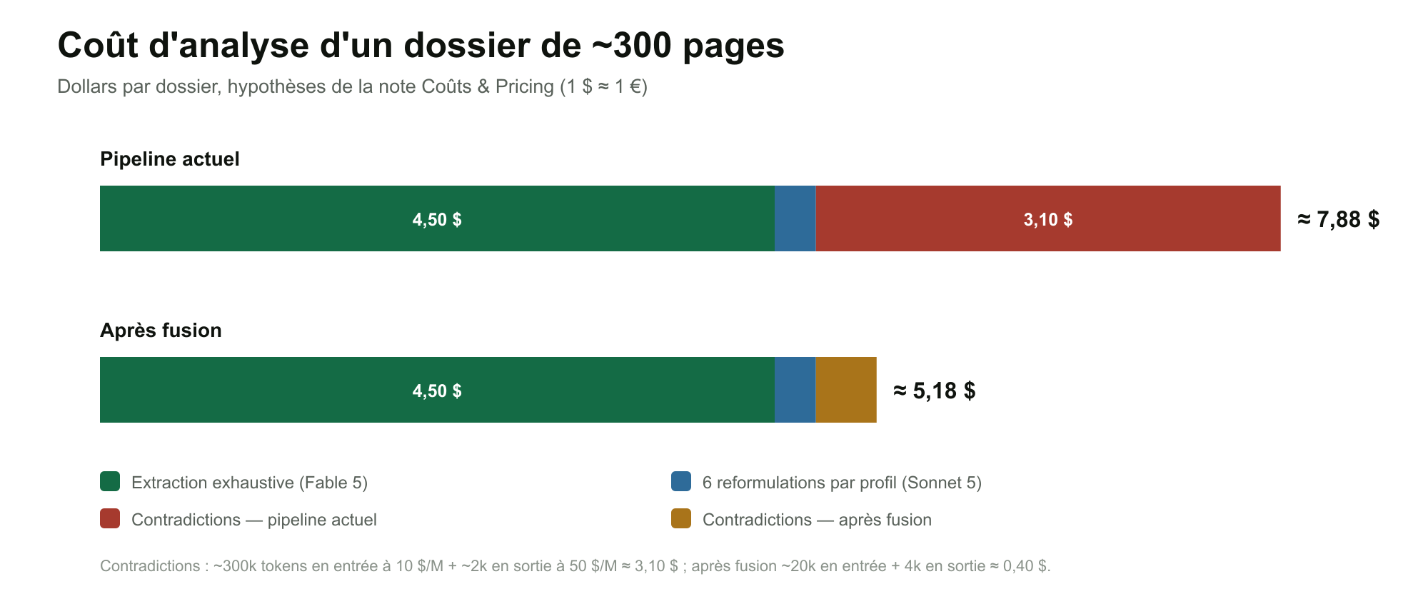
Schéma 1 — Coût d'analyse d'un dossier de ~300 pages, avant et après correction du pipeline.
Tâche | Base de calcul | Coût unitaire
Extraction exhaustive | Fable 5, ~300 000 jetons en entrée, ~20 000 en sortie | ≈ 4,50 $
Six reformulations par profil | Sonnet 5, ~8 000 en entrée et ~2 500 en sortie par profil, cache dès la deuxième | ≈ 0,25 à 0,30 $
Trois reformulations (Essentiel) | Mêmes conditions | ≈ 0,13 à 0,15 $
Détection de contradictions — pipeline actuel | Fable 5, corpus complet (~300 000 en entrée) + ~2 000 en sortie | ≈ 3,10 $ (non comptée dans la note source)
Détection de contradictions — après correction | Fable 5 lisant l'extraction (~20 000 en entrée, ~4 000 en sortie) | ≈ 0,40 $
Une question du Copilote | Sonnet 5 majoritaire, escalade ponctuelle, cache | ≈ 0,02 $ (usage dense) à 0,06 $ (usage espacé)
Une comparaison de deux dossiers | Fable 5 | ≈ 6 $
Un ajout épinglé | Haiku 4.5 | < 0,01 $

Le coût de ~0,02 $ par question suppose un usage dense, qui maximise le cache. Voir le document 08 : le cache du chat tel que codé risque de ne pas produire cet effet.

5. Marges par scénario d'usage

5.1 Les marges de la note Coûts & Pricing, et leur recalcul
La note source calcule la marge de neuf scénarios. Le tableau ci-dessous reprend ces neuf scénarios (colonnes « note source »), puis les recalcule en ajoutant le coût des contradictions pour chaque nouveau dossier analysé : d'abord avec le pipeline actuel, puis après correction.
Scénario | Facture | Note source : coût / marge | Pipeline actuel : coût / marge | Après correction : coût / marge
Essentiel — usage normal | 23 € | 5,85 € / 75 % | 8,95 € / 61 % | 6,25 € / 73 %
Essentiel — quota max, cache efficace | 23 € | 15,95 € / 31 % | 25,25 € / -10 % | 17,16 € / 25 %
Essentiel — quota max, cache peu efficace | 23 € | 19,95 € / 13 % | 29,25 € / -27 % | 21,16 € / 8 %
Analyste — usage normal | 690 € | 112 € / 84 % | 174 € / 75 % | 120 € / 83 %
Analyste — usage soutenu | 690 € | 258 € / 63 % | 382 € / 45 % | 274 € / 60 %
Analyste — usage extrême | 690 € | 438 € / 37 % | 624 € / 10 % | 462 € / 33 %
Fonds (5 sièges) — usage normal | 2 900 € | 560 € / 81 % | 870 € / 70 % | 600 € / 79 %
Fonds (10 sièges) — usage soutenu | 5 800 € | 2 580 € / 56 % | 3 820 € / 34 % | 2 742 € / 53 %
Fonds (10 sièges) — usage extrême | 5 800 € | 4 380 € / 24 % | 6 240 € / -8 % | 4 623 € / 20 %

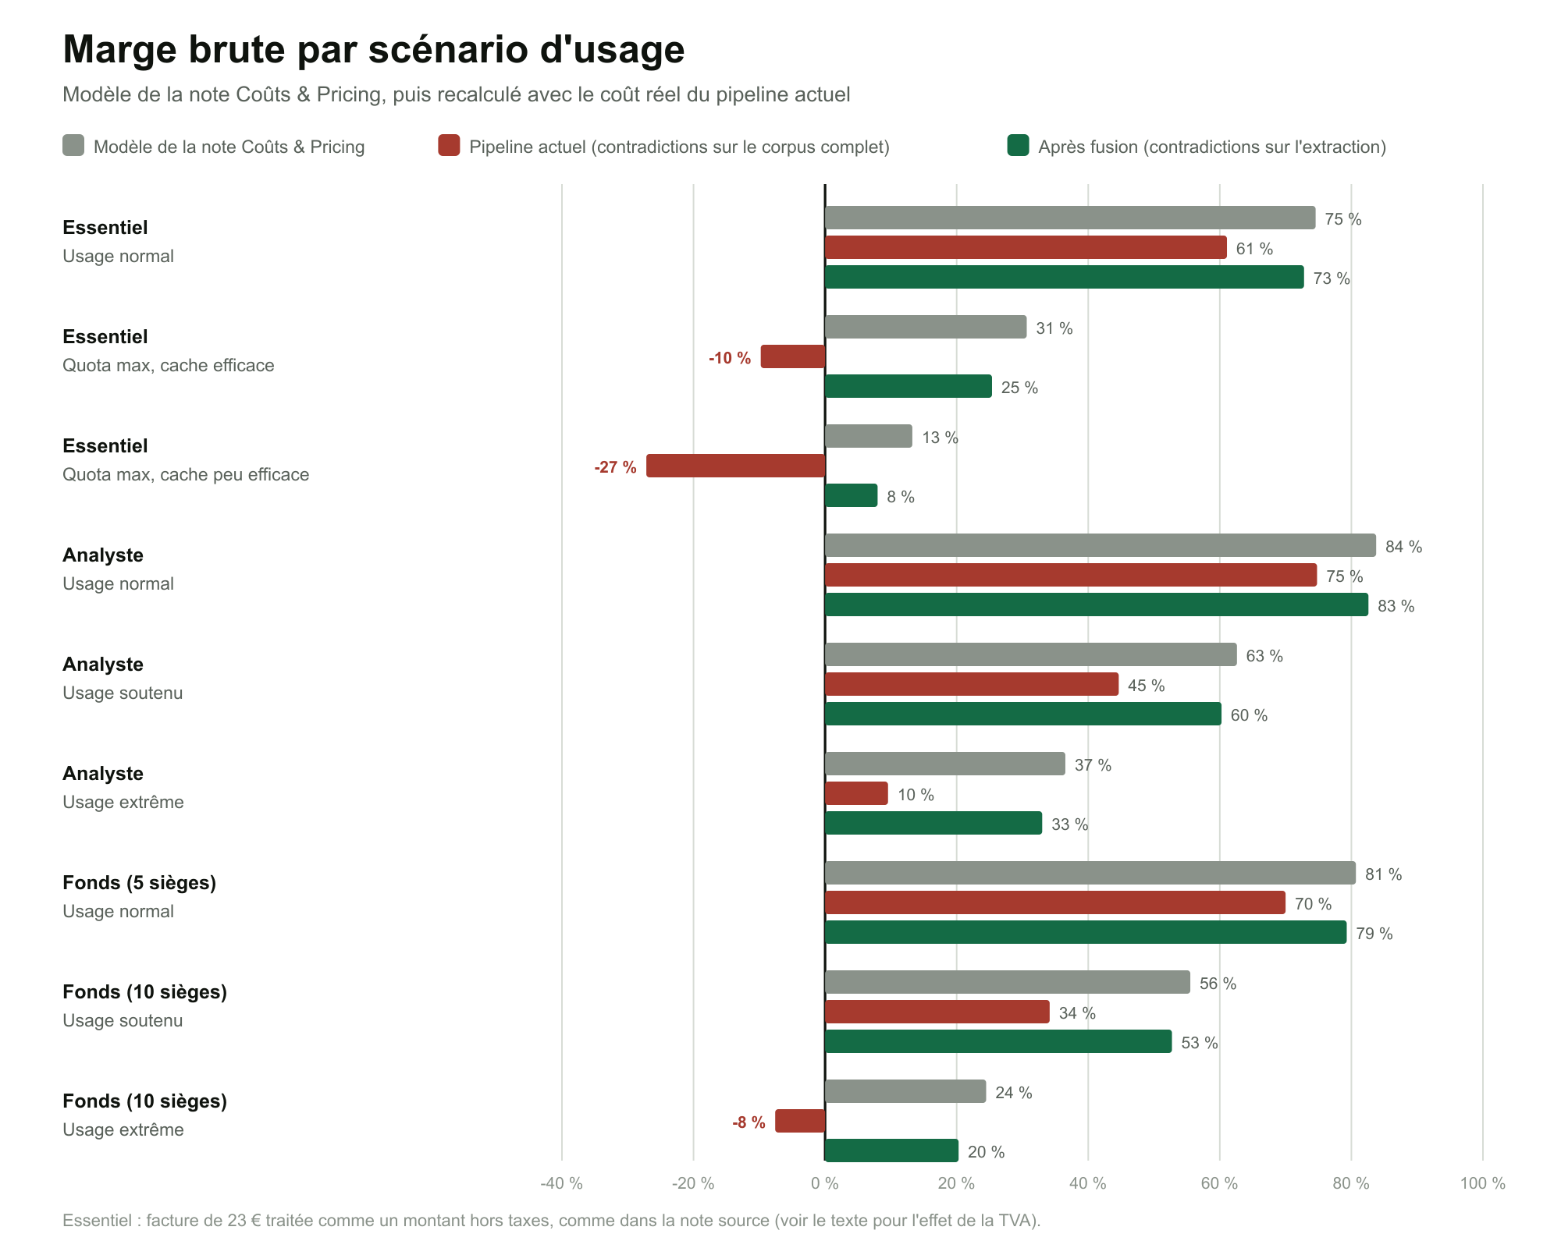
Schéma 2 — Marge brute par scénario : modèle source, pipeline actuel, après correction.
Essentiel : la fourchette de la note source pour l'usage normal (5,25 à 6,45 €) est ramenée à son milieu. Coût des contradictions : 3,10 $ (actuel) et 0,40 $ (après correction) par dossier analysé ; ordre de grandeur à confirmer par mesure dès l'activation des clés.

5.2 Lecture
- Avec le pipeline actuel, trois scénarios passent en marge négative : Essentiel au quota maximum (-10 % et -27 %) et Fonds de dix sièges en usage extrême (-8 %). Analyste en usage extrême tombe à 10 %.
- Après correction, tous les scénarios redeviennent positifs, avec un plancher de 8 % sur Essentiel et de 20 % sur Fonds en usage extrême.
- Le correctif n'est donc pas une optimisation de confort : il conditionne la viabilité du modèle de prix. Il fait partie du lot 1 du cahier des charges.
- L'usage normal reste très rentable dans tous les cas : 73 % sur Essentiel, 83 % sur Analyste, 79 % sur Fonds.

Ordre de grandeur utile : après correction, un dossier analysé avec vingt-cinq questions coûte environ 5,68 $. Un abonnement Analyste à 690 € absorbe donc l'analyse d'environ 121 dossiers par mois avant d'atteindre la marge zéro, soit largement plus que les « 20 à 60 » des scénarios de la note source.

6. Fragilité de l'offre Essentiel
L'offre d'entrée est la plus exposée, parce que son prix ne laisse que peu de marge à l'imprévu. Deux questions de présentation commerciale la touchent directement.

6.1 Prix hors taxes ou toutes taxes comprises ?
Les notes sources comptent 23 € comme du chiffre d'affaires. Or l'offre Essentiel s'adresse aussi à des particuliers, pour lesquels un prix est habituellement affiché TTC. Aucun écran de l'application ne précise la mention. Si 23 € est TTC, le chiffre d'affaires est de 19,17 € hors taxes (TVA à 20 %).
Scénario Essentiel (coûts de la note source) | Coût | Marge si 23 € HT | Marge si 23 € TTC
Usage normal | 5,85 € | 75 % | 69 %
Quota max, cache efficace | 15,95 € | 31 % | 17 %
Quota max, cache peu efficace | 19,95 € | 13 % | -4 %

6.2 Effet de l'engagement annuel
La page des tarifs propose deux mois offerts en cas d'engagement annuel : un abonné annuel paie 10 mois sur 12, soit un prix mensuel effectif de 19,17 € pour Essentiel. Marges après correction du pipeline, selon le mode de facturation :
Scénario | Facture mensuelle | Marge (mensuel) | Facture effective annuelle | Marge (annuel)
Essentiel — usage normal | 23 € | 73 % | 19,17 € | 67 %
Essentiel — quota max, cache efficace | 23 € | 25 % | 19,17 € | 10 %
Essentiel — quota max, cache peu efficace | 23 € | 8 % | 19,17 € | -10 %
Analyste — usage normal | 690 € | 83 % | 575 € | 79 %
Analyste — usage soutenu | 690 € | 60 % | 575 € | 52 %
Analyste — usage extrême | 690 € | 33 % | 575 € | 20 %
Fonds (5 sièges) — usage normal | 2 900 € | 79 % | 2 417 € | 75 %
Fonds (10 sièges) — usage soutenu | 5 800 € | 53 % | 4 833 € | 43 %
Fonds (10 sièges) — usage extrême | 5 800 € | 20 % | 4 833 € | 4 %

À décider : (1) la mention HT ou TTC de chaque prix, (2) si l'engagement annuel concerne aussi Essentiel, dont le pire cas devient alors négatif, (3) si le quota de 100 questions et de 3 analyses reste adapté. Les deux effets se cumulent : un abonné Essentiel annuel avec un prix TTC encaisse 15,97 € hors taxes par mois.

7. Prévisionnel
Ce que ce chapitre est, et n'est pas. Aucune demande n'a été mesurée : il n'existe ni client, ni liste d'attente chiffrée, ni taux de conversion. Les volumes de clients ci-dessous sont des scénarios d'illustration choisis pour montrer le comportement du modèle, pas des prévisions. Ce qui est fiable, ce sont les coûts unitaires et les seuils de rentabilité, qui ne dépendent pas de la demande. À remplacer par les résultats de la phase de validation et de la bêta.

7.1 Seuils de rentabilité
Marge unitaire mensuelle après coûts d'IA (usage normal, pipeline corrigé) et frais de paiement : Analyste 559 € ; Essentiel 16,15 € (23 € HT) ou 12,32 € (23 € TTC). Nombre de clients nécessaires pour couvrir une enveloppe de charges mensuelles :
Charges mensuelles couvertes | Abonnés Analyste | Abonnés Essentiel (23 € HT) | Abonnés Essentiel (23 € TTC)
150 € (phase ultra-lean) | 1 | 10 | 13
300 € (MVP, bas) | 1 | 19 | 25
800 € (MVP, haut) | 2 | 50 | 65
1 500 € (SaaS B2B) | 3 | 93 | 122

Les enveloppes sont celles de la note explicative (150 €, 300 à 800 €, 1 500 € et plus par mois).

7.2 Trois instantanés illustratifs
Chaque instantané décrit un mois « en régime » avec un mélange d'abonnés donné, au coût d'usage normal et avec le pipeline corrigé. Un contrat Fonds est compté à cinq sièges.
 | Amorçage | Traction | Échelle
Abonnés Essentiel | 20 | 60 | 200
Abonnés Analyste | 2 | 8 | 25
Contrats Fonds (5 sièges) | 0 | 1 | 4
Chiffre d'affaires mensuel | 1 840 € | 9 800 € | 33 450 €
Coûts variables d'IA | -365 € | -1 937 € | -6 655 €
Frais de paiement | -33 € | -164 € | -559 €
Marge avant charges de structure | 1 442 € | 7 699 € | 26 236 €
Charges de structure (enveloppe) | -300 € | -800 € | -1 500 €
Résultat mensuel | 1 142 € | 6 899 € | 24 736 €
Réserve de marge (12,5 % de la marge sur coûts d'IA) | 184 € | 983 € | 3 349 €

Les enveloppes de structure (300, 800 et 1 500 €) sont celles de la note explicative : elles intègrent en partie le budget d'IA, qui est ici compté à part, ce qui surestime les charges (approche prudente). Elles n'incluent pas de rémunération. Essentiel est compté à 23 € HT. La réserve est un coussin à conserver, non un résultat distribuable.

7.3 Sensibilité au taux de change
Les coûts d'IA sont facturés en dollars, les prix en euros. La note source retient 1 $ ≈ 1 €. Effet d'un écart sur la marge d'usage normal, pipeline corrigé :
Marge brute | 1 $ = 0,90 € | 1 $ = 1,00 € | 1 $ = 1,10 € | 1 $ = 1,20 €
Essentiel (23 € HT) | 76 % | 73 % | 70 % | 67 %
Analyste | 84 % | 83 % | 81 % | 79 %
Fonds, 5 sièges | 81 % | 79 % | 77 % | 75 %
Analyste — usage extrême | 40 % | 33 % | 26 % | 20 %
Fonds 10 sièges — usage extrême | 28 % | 20 % | 12 % | 4 %

Le modèle absorbe sans difficulté une dépréciation de 20 % de l'euro sur l'usage normal ; ce sont les scénarios extrêmes qui s'amincissent.

7.4 Investissements ponctuels à prévoir
Poste | Montant | Remarque
Rédaction des CGU, CGV, politique de confidentialité, DPA | À chiffrer | Prérequis du lancement (document 06)
Analyse d'impact (si retenue) | À chiffrer | Document 06
Test d'intrusion par un tiers | À chiffrer | Avant le lancement
Plans d'hébergement adaptés à un usage commercial | ≈ 45 € par mois | Récurrent, à confirmer
Courrier transactionnel, suivi d'erreurs | À chiffrer | Récurrent ; paliers gratuits possibles au démarrage
Crédits d'IA pour la phase d'évaluation sur documents publics | À chiffrer | Mesurable : quelques dossiers à ≈ 5 à 8 $ chacun

8. Pilotage
Indicateur | Définition | Source | Seuil d'alerte proposé
Coût réel par dossier analysé | Somme des appels d'IA d'une analyse | usage_logs | > 6 $ sur ~300 pages
Ratio coût / facture par contrat | Coût réel cumulé du cycle / montant facturé | contract_cost_tracking | 70 % puis 100 %
Marge brute par offre | (Facture − coût d'IA − frais de paiement) / facture | usage_logs + Stripe | < 40 % en moyenne sur Essentiel
Taux de succès du cache | Jetons lus en cache / jetons d'entrée du chat | usage_logs (cache_read_tokens) | < 30 %
Taux d'escalade vers le modèle premium | Questions complexes / questions | chat_messages (complexity_label) | Dérive de plus de 10 points
Questions par dossier et par mois | Volume d'usage | chat_messages | Écart important au profil normal
Part des comptes Essentiel au quota | Comptes bloqués / comptes actifs | quotas_essentiel | > 15 %
Revenu récurrent mensuel, attrition | Abonnements actifs × prix ; départs / base | Stripe | À définir après la bêta

9. Risques économiques
Risque | Effet | Parade
Coût des contradictions non corrigé | Marges négatives en usage intensif (section 5) | Lot 1 : contradictions sur l'extraction
Cache du chat inefficace | Coût par question de 0,06 $ au lieu de 0,02 $ | Cacher un préfixe stable ; mesurer le taux de succès (document 08)
Prix HT/TTC et engagement annuel | Marge Essentiel négative dans le pire cas | Décider avant l'ouverture des ventes (section 6)
Concentration sur un gros contrat Fonds | Usage extrême simultané de plusieurs sièges | Suivi du coût réel, palier, clause de renégociation
Évolution des tarifs du fournisseur d'IA | Marge comprimée sans action de notre part | Routage configurable ; benchmark pour changer de modèle ; remise à plat tarifaire annuelle
Dépréciation de l'euro | Coûts d'IA en hausse | Section 7.3 : absorbable en usage normal
Dépendance à un fournisseur d'IA | Interruption ou refus de conformité | Repli vers un second modèle ; options de la section 4.1 du document 06
Demande inférieure à l'attente | Charges fixes non couvertes | Charges fixes très faibles : le point mort tient à un à trois abonnés Analyste
Plans gratuits d'hébergement | Usage commercial non autorisé ; pas de sauvegarde | Plans payants avant le premier client (≈ 45 €/mois)

10. Décisions à prendre
# | Décision | Pourquoi maintenant
1 | Prix affichés : HT ou TTC, pour chaque offre | Conditionne la marge Essentiel et l'affichage légal
2 | Engagement annuel : périmètre (toutes offres ou non) et réduction | Rend l'offre Essentiel fragile dans le pire cas
3 | Corriger le pipeline avant la première analyse réelle | Évite des marges négatives dès le début
4 | Quotas Essentiel : maintenir 3 analyses et 100 questions ou les resserrer | Dépend des mesures de coût réel
5 | Plans d'hébergement payants avant le premier client | Usage commercial et sauvegardes
6 | Instruire les options A, B, C du document 06 | Détermine le coût et l'architecture de l'IA

Collection documentaire FinLens
Cette note fait partie d'un ensemble de huit documents. Chacun traite un sujet distinct et renvoie aux autres pour le détail.
N° | Document | Objet
01 | Note de présentation | Présenter FinLens : problème, solution, offres, état d'avancement.
02 | Cahier des charges | Exigences fonctionnelles et non fonctionnelles, statut de chacune, lots de réalisation.
03 | UX / UI — parcours et design | Parcours utilisateur, architecture de l'information, anatomie des écrans, design system.
04 | Architecture technique et infrastructure | Composants, flux, file de jobs, déploiement, exploitation, décisions d'architecture.
05 | Architecture des données, gestion documentaire | Modèle de données, cycles de vie, gestion des documents, rétention.
06 | RGPD, cybersécurité et conformité | Traitements, sous-traitants, droits des personnes, menaces, plan de conformité.
07 | Business model, pricing, coûts et prévisionnel | Offres, structure de coûts, marges, scénarios, sensibilités.
08 | Stratégie IA — benchmark, routage, RAG et agents | Modèles, routage par tâche, RAG, évaluation, feuille de route agents.

